Merkblatt

Auswertung der Datenlieferung des ZI der kassenärztlichen Bundesvereinigung

Diagnosezahlen CRPS 2024

Auswertung der gesicherten vertragsärztlichen Diagnosen zu CRPS-relevanten ICD-Codes in Deutschland. Berücksichtigt wurden GKV-Versicherte mit mindestens einem Kontakt zu einer niedergelassenen Ärztin oder einem niedergelassenen Arzt im jeweiligen Jahr.

113.774  Betroffene 2024  eindeutige Patientinnen/Patienten | +2,2 %  Veränderung zu 2023  111.284 im Jahr 2023 | 72,1 %  Frauenanteil 2024  82.028 Frauen | 60-79  Häufigste Altersgruppe  50.312 Personen

Kernaussagen für 2024

- Im Jahr 2024 wurden insgesamt 113.774 Menschen mit einer gesicherten CRPS-relevanten Diagnose erfasst. Gegenüber 2023 (111.284) entspricht das einem Anstieg um 2,2 %
- Die Diagnosezahlen liegen 2024 um 54,7 % höher als 2018. Der starke Unterschied zu 2018 muss vorsichtig interpretiert werden, weil im Jahr 2018 in der Tabelle für die G90.5/G90.6/G90.7-Codes keine Fälle ausgewiesen sind und damit ein Kodier- bzw. Erfassungsbruch möglich ist
- Frauen sind deutlich häufiger erfasst: 82.028 Frauen (72,1 %) gegenüber 31.746 Männern (27,9 %)
- Die meisten Betroffenen liegen in der Altersgruppe 60-79 Jahre (50.312; 44,2 %). Danach folgt die Altersgruppe 40-59 Jahre (36.212; 31,8 %)

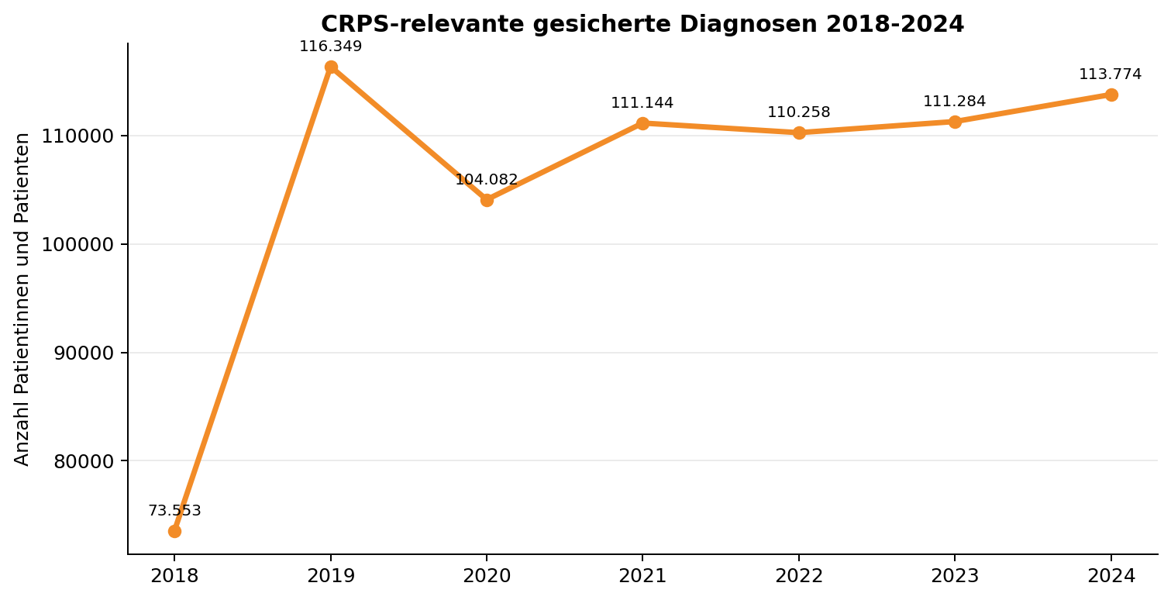
Abbildung 1: Verlauf der eindeutigen Patientinnen und Patienten mit mindestens einer CRPS-relevanten gesicherten Diagnose.

Diagnosegruppen und Altersverteilung

Für 2024 wurden 73.422 Personen mit G90.5/G90.6/G90.7 und 51.420 Personen mit M89.0 erfasst. Diese beiden Werte dürfen nicht addiert werden, weil einzelne Menschen in beiden Diagnosegruppen vorkommen können. Die Gesamtzahl 113.774 beschreibt die eindeutigen Patientinnen und Patienten mit mindestens einer dieser Diagnosen.

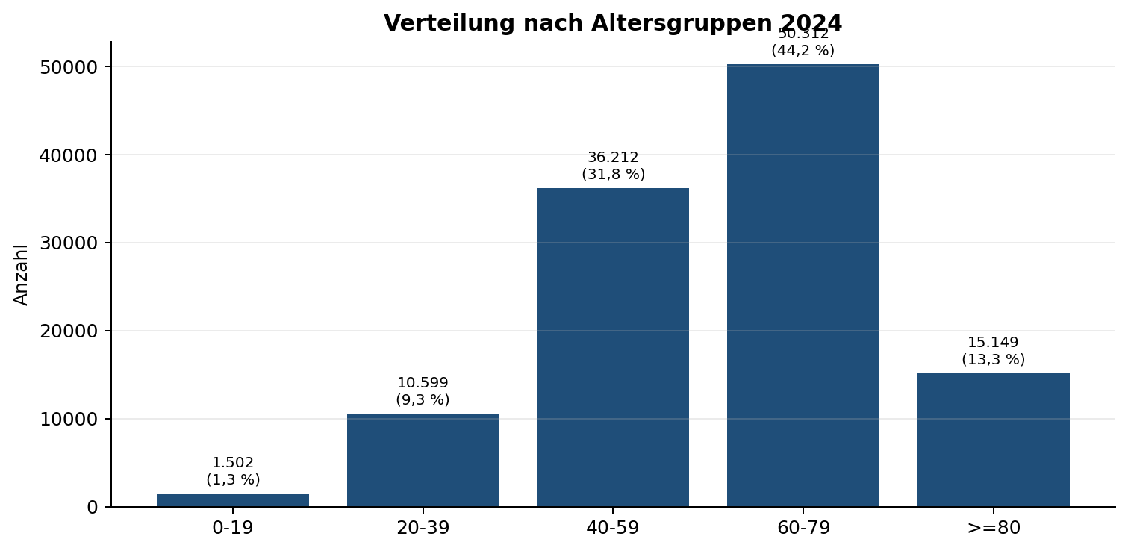 | 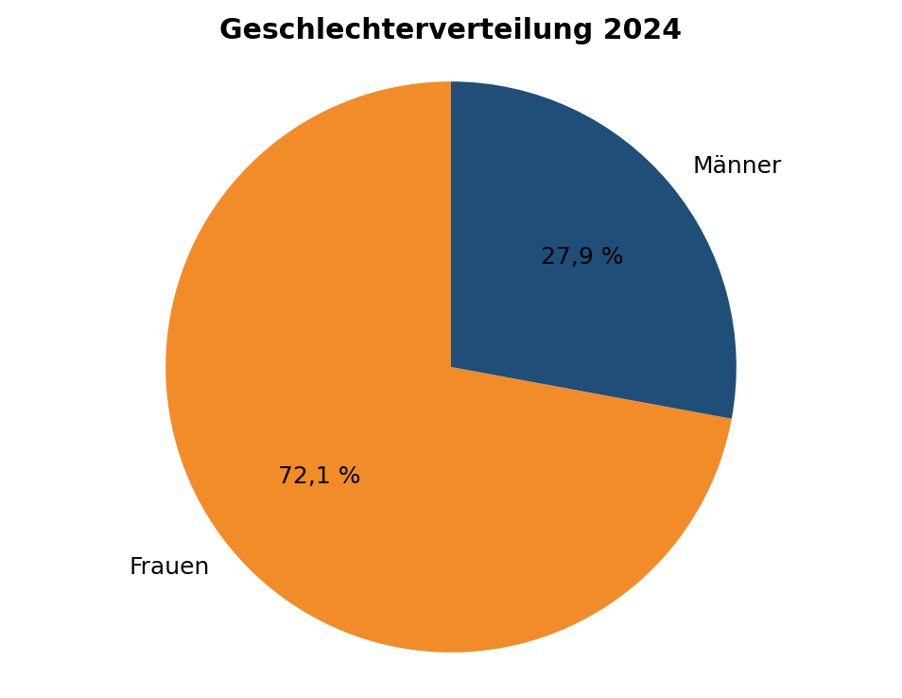

Zahlen 2024 im Detail

Altersgruppe | Gesamt | Männer | Frauen
0-19 | 1.502 | 418 | 1.084
20-39 | 10.599 | 3.568 | 7.031
40-59 | 36.212 | 10.511 | 25.701
60-79 | 50.312 | 13.783 | 36.529
>=80 | 15.149 | 3.466 | 11.683
Gesamt | 113.774 | 31.746 | 82.028

Einordnung

Die Daten zeigen nicht die tatsächliche Zahl aller CRPS-Betroffenen in Deutschland, sondern die Zahl der Personen, die im jeweiligen Jahr im vertragsärztlichen Bereich mit einer gesicherten relevanten Diagnose kodiert wurden. Nicht erfasst sind unter anderem nicht diagnostizierte Fälle, Privatversicherte ohne GKV-Abrechnung sowie mögliche Dokumentations- und Kodierunterschiede.

Botschaft für Öffentlichkeit und Versorgung

CRPS ist keine seltene Randnotiz in der Versorgung: Allein 2024 wurden 113.774 Menschen mit gesicherter CRPS-relevanter Diagnose in den vertragsärztlichen Daten sichtbar. Die Zahlen unterstreichen den Bedarf an früher Diagnostik, konsequenter Schmerztherapie, qualifizierten Anlaufstellen und einer besseren sozialmedizinischen Anerkennung der Erkrankung.

Datenhinweis: ICD-Gruppen gemäß Datei: G90.5, G90.6, G90.7 sowie M89.0; nur als gesichert kodierte Diagnosen. Geschlecht in der Datenquelle: 1 = Männer, 2 = Frauen. Alter <111 Jahre; nur gültiges Geschlecht und gültiges Alter.

Datenbasis: bundesweite vertragsärztliche Abrechnungsdaten 2018-2024, gesicherte Diagnosen. Erstellt am 07.06.2026.

Hinweis: Dieses Merkblatt dient der Aufklärung und allgemeinen Information. Es ersetzt keine medizinische Beratung. Die Entscheidung über eine geeignete Therapien sollte immer im Gespräch mit einer fachkundigen Ärztin oder einem erfahrenen Schmerztherapeuten getroffen werden.

Weitere Informationen geben die folgenden Webseiten:
www.crpsselbsthilfe.org
www.sudeckselbsthilfe.org

© Copyright 2026
CRPS SELBSTHILFE
Alle Rechte vorbehalten.

